

PROPOSAL PROGRAM KREATIFITAS MAHASISWA

JUDUL PROGRAM
NANGKRING DI SALJU
NASTAR KERING DARI KULIT PISANG COKLAT KEJU

BIDANG KEGIATAN :
PKM KEWIRAUSAHAAN

Diusulkan oleh :
NINIK PURWANTI (7211415002/2015)
ERNA SULISTYARINI (7101415192/2015)
ERZA ALDI SYACHPUTRA (2411415055/2015)
FERDIANA RISTIKA (4401414062/2014)
FERONIKA WHILIA AODINA (6411415009/2015)

UNIVERSITAS NEGERI SEMARANG
SEMARANG

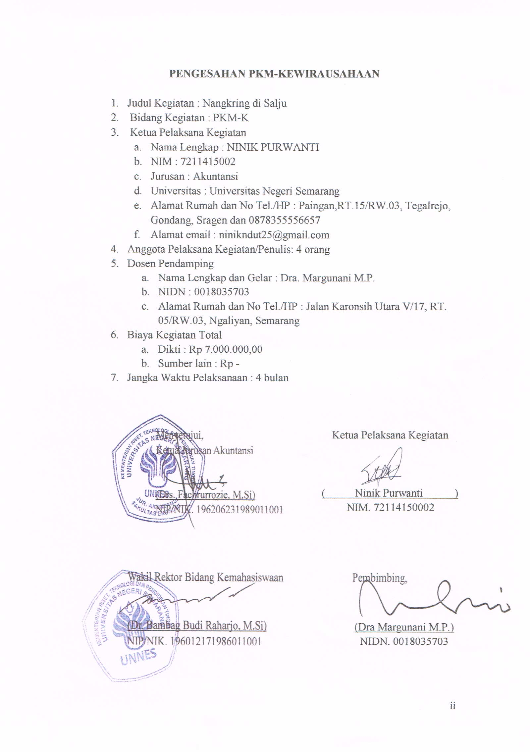

DAFTAR ISI
- HALAMAN SAMPUL................................................... i
- HALAMAN PENGESAHAN.......................................... ii
- DAFTAR ISI................................................................. iii
- RINGKASAN................................................................ iv
- Bab I PENDAHULUAN.................................................. 1
- Bab II GAMBARAN UMUM RENCANA USAHA
2.1. Analisis Operasional ................................................. 3
2.2 Analisis Keuangan ..................................................... 3

- Bab III METODE PELAKSANAAN
iii
  - Alur Proses Produksi........................................................ 6
  - Organisasi Pelaksana......................................................... 7

- Bab IV BIAYA DAN JADWAL KEGIATAN
4.1. Anggaran biaya.......................................................... 8
4. 2 format jadwal kegiatan................................................ 9
- LAMPIRAN-LAMPIRAN
Lampiran 1 Biodata Dosen Pembimbing.............................. 10
Lampiran 2. Biodata Ketua................................................... 11
Lampiran 3. Biodata Anggota 1........................................... 12
Lampiran 4. Biodata Anggota 2............................................ 13
Lampiran 5. Biodata Anggota 3............................................ 14
Lampiran 6. Biodata Anggota 4............................................ 15
Lampiran 7. Justifikasi Anggaran Kegiatan.......................... 16
dan Pembagian Tugas...................................................... ...... 19
Lampiran 9. Gambar – gambar.............................................. 21
Lampiran 10. Surat Pernyataan Ketua Peneliti/Pelaksana....... 22

RINGKASAN

Dalam bidang pekebunan, Indonesia dikenal sebagai produsen pisang nomor 7 di dunia. Pisang merupakan komoditas yang paling banyak dikonsumsi masyarakat Indonesia, karena sekitar 45% konsumsi buah-buahan masyarakat Indonesia adalah pisang. Sayangnya, konsumsi masyarakat terhadap pisang yang tinggi tidak di imbangi dengan cara kebijakan pengolahan kulit pisang. Kulit pisang dibiarkan begitu saja menjadi sampah atau makanan ternak yang tidak ada nilai jualnya Secara umum, kulit pisang banyak mengandung karbohidrat, air, vitamin C, kalium, lutein, anti-oksidan, kalsium, vitamin B, lemak, protein, beragam vitamin B kompleks di antaranya vitamin B6, minyak nabati, serat, serotonin dan banyak lagi lainnya. Dari sinilah alasan penulis memanfaatkan kulit pisang untuk dijadikan produk yang mempunyai nilai jual.
Dalam pembuatan nastar kering dari kulit pisang ini, bahan baku yang tersedia banyak dan mudah untuk diakses. Hampir semua warung-warung makan yang ada menyediakan buah pisang sebagai buah pencuci mulut. Sama seperti dalam pembuatan kue nastar pada umumnya, hanya saja bahan utama yakni tepungnya kita kombinasikan dengan dengan tepung dari kulit pisang. Nastar hasil olahan ini kami buat bentuknya beraneka ragam seperti kreasi nastar yang menarik, dengan toping yang beragam, yakni rasa coklat dan keju. Produk jadi dari kue nastar ini dikemas dengan kemasan kue nastar pada umunya, kita ubah dengan memoles sedikit pada merk dan topingnya dengan tidak lupa kita sajikan dengan kandungan gizi dari kulit pisang sendiri.
Sasaran dari keberlanjutan usaha ini adalah para siswa yang mempunyai jiwa bisnis. Contohnya di daerah Sragen, Jawa Tengah sudah ada SMA N 1 Gondang dan SMK N 1 Sragen yang tergabung dalam organisasi Pramuka turut mengembangkan usaha ini sebagai wujud cinta Indonesia dan berwirausaha. Selain itu, para ibu-ibu PKK daerah Sragen juga ada yang mulai membuat usaha nastar ini, meski belum bisa berkembang. Karena kue nastar adalah salah satu cemilan yang banyak diminati masyarakat Indonesia, utamanya pada saat lebaran. Kue nastar dari kulit pisang ini juga dapat dijadikan sebagai oleh-oleh khas Sragen (untuk daerah asal penulis), maka diharapkan kedepannya akan semakin berkembang. Produk ini kami pasarkan ke mahasiswa, sekitar kampus Unnes, warung-warung, toko-toko swalayan, dan sekitar tempat wisata.
Tingkat harga yang ditawarkan kepada masyarakat cukup terjangkau, yaitu Rp 25.000.00 untuk satu kemasan kue nastar dengan berbagai rasa toping. Untuk promosi selain dilakukan dengan memasarkan ke toko-toko khas oleh-oleh, toko-toko swalayan, juga dilakukan menggunakan media sosial seperti facebook, black berry messanger, whats app dengan mengunggah gambar yang diseertai dengan keterangan harga, bahan, dan rasa. Kemungkinan promosi akan dilakukan melalui website untuk memperluas jaringan pemasaran. Pembelian dapat dilakukan melalui via online akan dicantumkkan contact person dengan pemesanan minimal 5 bungkus atau datang langsung ke ruumah produksi.
Keunggulan dari produk olahan ini dibanding yang lain adalah kita dari rasa yang lezat tanpa pemanis buatan, pewarna, dan pengawet sintetis. Kita tetap menyajikan kue nastar yang lezat dan memiliki kandungan gizi dari kulit pisang dengan memanfaatkan kulit pisang yang tidak ada nilai jualnya.
Keyword : pisang, kulit pisang, nastar, media sosial
iv
BAB I PENDAHULUAN
Indonesia merupakan negara agraris dengan sebagian besar masyarakatnya bercocok tanam. Dalam bidang pekebunan, Indonesia dikenal sebagai produsen pisang nomor 7 di dunia. Pisang merupakan komoditas yang paling banyak dikonsumsi masyarakat Indonesia, karena sekitar 45% konsumsi buah-buahan masyarakat Indonesia adalah pisang. Pusat Produksi pisang terdapat di Sumatera, Jawa, dan Bali. Daerah-daerah ini beriklim hangat dan lembab, mulai dari 27.5°C di dataran rendah, dan 20°C di atas ketinggian 1000 mdpl. Kelembaban relatifnya di daerah ini bervariasi antara 60-95% dengan persebaran hujan tahuan 1200-4250 mm. (detik.com)
Dewasa ini, konsumsi masyarakat terhadap pisang yang tinggi tidak di imbangi dengan cara kebijakan pengolahan kulit pisang. Kulit pisang dibiarkan begitu saja menjadi sampah yang tidak ada nilai jualnya. Kulit pisang biasanya hanya dimanfaatkan masyarakat Indonesia sebagai makanan ternak seperti kambing dan sapi. Ditambah lagi semakin rapatnya bangunan-bangunan warung makan yang menyajikan pisang sebagai buah penutup. Kulit pisang hanya dibuang begitu saja.

Secara umum, kulit pisang banyak mengandung karbohidrat, air, vitamin C, kalium, lutein, anti-oksidan, kalsium, vitamin B, lemak, protein, beragam vitamin B kompleks di antaranya vitamin B6, minyak nabati, serat, serotonin dan banyak lagi lainnya. Semua komponen senyawa ini memiliki beragam khasiat yang baik bagi tubuh. Tak hanya itu, kupit pisang juga ternyata bisa menjadi sumber energi alternatif. Namun masyarakat Indonesia cenderung tidak mengetahui khasiat dan kandungan dari kulit pisang sendiri. Kulit pisang yang mengandung hanya dikenal sebagai sampah. Dari sinilah alasan penulis memanfaatkan kulit pisang untuk dijadikan produk yang mempunyai nilai jual.

Luaran yang diharapkan dari Proposal Program Kreatifiitas Mahasiswa ini adalah kue nastar yang menjadi camilan untuk semua kalangan masyarakat. Dengan harga murah dan bahan baku yang mudah diakses, diharapkan dengan kemudahan dalam pembuatan kue nastar, akan membuka peluang usaha yang juga memperhatikan lingkungan dan memanfaatkan limbah yang memiliki kandungan gizi untuk kesehatan. Selain itu diharapkan mampu memperdayakan komunitas masyarakat lokal untuk berinovasi dalam industri olahan makanan dari limbahh yang dimanfaatkan menjadi produk high value yang berdaya saing . Munculnya gerakan koperasi siswa di sekolah-sekolah serta ibu-ibu PKK di pedesaan yang bergerak dalam bidang kewirausahaan dan pengolahan potensi lokal juga semoga dapat tercapai.
1
BAB II GAMBARAN UMUM RENCANA USAHA
Pisang merupakan komoditas yang paling banyak dikonsumsi masyarakat Indonesia, karena sekitar 45% konsumsi buah-buahan masyarakat Indonesia adalah pisang. Konsumsi masyarakat terhadap pisang yang tinggi tidak di imbangi dengan cara kebijakan pengolahan kulit pisang. Kulit pisang dibiarkan begitu saja menjadi sampah yang tidak ada nilai jualnya. Kulit pisang biasanya hanya dimanfaatkan masyarakat Indonesia sebagai makanan ternak.
Dalam pembuatan nastar kering dari kulit pisang ini, bahan baku yang tersedia banyak dan mudah untuk diakses. Hampir semua warung-warung makan yang ada menyediakan buah pisang sebagai buah pencuci mulut. Sama seperti dalam pembuatan kue nastar pada umumnya, hanya saja bahan utama yakni tepungnya kita kombinasikan dengan dengan tepung dari kulit pisang. Nastar hasil olahan ini kami buat bentuknya beraneka ragam seperti kreasi nastar yang menarik, dengan toping yang beragam, yakni rasa coklat dan keju. Produk jadi dari kue nastar ini dikemas dengan kemasan kue nastar pada umunya, kita ubah dengan memoles sedikit pada merk dan topingnya dengan tidak lupa kita sajikan dengan kandungan gizi dari kulit pisang sendiri.
Sasaran dari keberlanjutan usaha ini adalah para siswa yang mempunyai jiwa bisnis. Contohnya di daerah Sragen, Jawa Tengah sudah ada SMA N 1 Gondang dan SMK N 1 Sragen yang tergabung dalam organisasi Pramuka turut mengembangkan usaha ini sebagai wujud cinta Indonesia dan berwirausaha. Selain itu, para ibu-ibu PKK daerah Sragen juga ada yang mulai membuat usaha nastar ini, meski belum bisa berkembang. Karena kue nastar adalah salah satu cemilan yang banyak diminati masyarakat Indonesia, utamanya pada saat lebaran. Kue nastar dari kulit pisang ini juga dapat dijadikan sebagai oleh-oleh khas Sragen (untuk daerah asal penulis), maka diharapkan kedepannya akan semakin berkembang. Produk ini kami pasarkan ke mahasiswa, sekitar kampus, warung-warung, toko-toko swalayan, dan sekitar tempat wisata.
Tingkat harga yang ditawarkan kepada masyarakat cukup terjangkau, yaitu Rp 25.000.00 untuk satu kemasan kue nastar dengan berbagai rasa toping. Untuk promosi selain dilakukan dengan memasarkan kke toko-toko khas oleh-oleh, toko-toko swalayan, juga dilakukan menggunakan media sosial sepperti facebook, black berry messanger, whats app dengan mengunggah gambarr yang diseertai dengan keterangan harga, bahan, dan rasa. Kemuungkinan promosi akan dilakukan melalui website untuk memperluas jaringan pemasaran. Pembelian dapat dilakukan melalui via online akan dicantumkkan contact person dengan pemesanan minimal 5 bungkus atau datang langsung ke ruumah produksi. Produk jadi dari kue nastar ini dikemas dengan kemasan kue nastar pada umunya, kita ubah dengan memoles sedikit pada merk dan topingnya dengan tidak lupa kita sajikan dengan kandungan gizi dari kulit pisang sendiri. Keunggulan dari produk olahan ini dibanding yang lain adalah kita dari rasa yang lezat tanpa pemanis. buatan, pewarna, dan pengawet sintetis. Kita tetap menyajikan kue nastar yang lezat dan memiliki kandungan gizi dari kulit pisang dengan memanfaatkan kulit pisang yang tidak ada nilai jualnya.
2

2.1. Analisis Operasional
Rencana Produksi 4 Bulan
Berikut adalah rencana produksi produk Nangkring di Salju :
- Bulan 1 (Pertama)
Rencana produksi dalam bulan pertama dapat dijabarkan seperti berikut:
a. 1 Hari: dalam 1 hari produksi yang ingin dicapai adalah 30 kemasan
b. 1 minggu: 30 X 7 Hari = 210 kemasan
c. 1 bulan : 210 X 4 = 840 kemasan
- Bulan 2 (Kedua)
Diproyeksikan untuk bulan kedua akan terjadi peningkatan produksi sebesar 10%. Sehingga produksi untuk bulan kedua adalah 840 X 10% = 924 kemasan.
- Bulan 3 (Ketiga)
Diproyeksikan untuk bulan ketiga akan terjadi peningkatan produksi sebesar 10%. Sehingga produksi untuk bulan ketiga adalah 924 X 10% = 1.016
- Bulan 4 (Keempat)
Diproyeksikan untuk bulan keempat akan terjadi peningkatan produksi sebesar 15%. Sehingga produksi untuk bulan keempat adalah 1.016 X 15% = 1.168 kemasan
2.2 Analisis Keuangan
- Proyeksi Laba Rugi
Produk yang diperkirakan akan terjual dalam kurun waktu 4 bulan dapat digambarkan seperti berikut.
- Bulan 1 (Pertama)
Dalam bulan pertama produk yang diperkirakan akan terjual:
Minggu 1
1 Hari : Perkiraan dalam satu hari, produk akan terjual sebanyak 10 kemasan
dari 30 kemasan
1 Minggu : Jadi dalam waktu 1 minggu, produk yang terjual adalah 10 X 7= 70
kemasan
1 Bulan : Jadi dalam waktu 1 bulan, produk yang terjual adalah 70 X 4 = 280
3
kemasan
- Dalam bulan kedua, produk yang terjual diperkirakan mengalami peningkatan sebesar 10%, sehingga dalam 1 bulan akan terjual 308 kemasan.
- Dalam bulan ketiga, produk yang terjual diperkirakan akan mengalami peningkatan sebesar 15%, sehingga dalam 1 bulan akan terjual sebanyak 354 kemasan
- Dalam bulan keempat, penjualan produk diperkirakan akan mengalami peningkatan sebesar 20%, sehingga menjadi 424 kemasan.

Harga Penjualan @ kemasan Nangkring di Salju adalah Rp 25.000,00.
Sehingga prospek penjualan :
Bulan 1 : 280 X Rp 25.000,00 : Rp 7.000.000 ,00
Bulan 2 : 308 X Rp 25.000,00 : Rp 7.700.000,00
Bulan 3 : 354 X Rp 22.000,00: Rp 8.850.000,00
Bulan 4 : 424 X Rp 22.000,00: Rp 10.600.000,00
Total Penjualan Selama 4 Bulan : 1.366 X Rp 25.000 = Rp 34.150.000,00.
Analisis Keuangan
- Proyeksi Laba / Rugi
Total penjualan dalam 1 hari : 10 kemasan x Rp 25.000,00 = Rp 250.000,00
Biaya produksi :
  - Tepung terigu : 1,5 kg Rp 15.000,00
  - Tepung kulit pisang 1,5 kg Rp –
  - Telur 1 kg Rp 28.000,00
  - Margarin 2 Rp 15.000,00
  - Gula pasir 2 kg Rp 20.000,00
  - Vanili 4 Rp 4.000,00
  - Coklat dan keju Rp 25.000,00
  - Larutan CaCO3 Rp 15.000,00
  - Tepung maizena Rp 15.000,00
  - Garam Rp 5.000,00
  - Cetak cerita pendek dan packaging Rp 15.000,00
Rp 157.000,00

4
Total penjualan dalam 1 bulan : 25.000 x 300 = Rp 7.500.000,00
Total biaya produksi dalam 1 bulan 157.000 x 30 =(Rp 4.710.000,00)
Rp 2.790.000,00
Biaya gaji (Rp 1.500.000,00)
Laba Bersih Rp 1.290.000,00
- Break Event Point (BEP)
- BEP volume produksi = $\frac{Totalbiaya}{Harga}$ = $\frac{6.210.000}{25.000}$ = 248
- BEP harga produksi =$\frac{TotalBiaya}{VolumeProduksi}$ = $\frac{6.210.000}{300}$ = Rp20.700,00

- B/C Ratio
B/C Ratio = $\frac{hasilpenjualan}{biayaoperasional}$ = $\frac{7.500.000}{6.210.000}$ = 1,207
B/C Ratio > 1 maka usaha ini layak untuk dijalankan.
- Return of Investment (ROI)
ROI = $\frac{Keuntungan}{TotalBiaya}$ = $\frac{1.290.000}{6.210.000}$ = 0,208

- Perhitungan Pengembalian Modal (Payback Period)
PP = Investasi-Cashflow 1 bulan
= 7.000.000,00 – 6.210.000,00
= 790.000,00 (sisa pengembalian bulan pertama)
Maka, PP = 1 bulan + (Rp 790.000,00/ Rp 6.210.000,00 x 30 hari)
= 1 bulan 8 hari
Sehingga apabila waktu pengembalian modal yang diperkirakan adalah
2 bulan maka usaha layak dijalankan karena modal kembali dalam 1
bulan 4 hari.

5
BAB III METODE PELAKSANAAN

  - Alur Proses Produksi

  - Persiapan
Adapun alat dan bahan yang perlu dipersiapkan adalah :
- Tepung terigu
- Tepung dari sari kulit pisang (bahan : kulit pisang)
- Gula
- garam
- Margarin
- Vanili
- Keju/coklat
- Larutan air kapur
- Telur
- Susu bubuk
- Tepung maizena
Alat :

- Ember
- Oven
- Blender
- Mixer
- Pisau
  - Produksi :
- ambil 500 gram kulit pisang raja atau pisang kepok, lalu dicuci bersih dan dipotong kecil-kecil. setelah itu, rendam kulit pisang tadi dengan air kapur yang mengandung CaCO3 dengan konsentrasi 10% selama 10 menit. Setelah itu, cuci bersih dengan air dan direndam dengan air garam dengan konsentrasi 10% selama 10 menit. Setelah itu cuci bersih lagi, dan setelah 10 menit bahan tadi dikeringkan dengan cara dijemur. Setelah kering, bahan diblender dengan juicer hingga halus. Setelah diblender, bahan ditapis hingga diperoleh bahan yang halus dan kasar. Bahan yang halus diambil dan menjadi tepung kulit pisang.
- Campurkan bahan tepung terigu, tepung kulit pisang (1:1), telur, margarin, susu bubuk, air, dan gula pasir, garam, maizena kedalam mixer,aduk hingga rata.
- Awalnya telur, vanili, margarin, garam dan gula terlebih dahulu masuk kemudian sedikit demi sedikit tepungnya, dan di susul tepung maizena.
6
- Setelah semua tercampur, buat bulatan-bulatan agak pipih kecil dan kemudian taruh dalam loyang.
- Olesi dengan kuning telur, masukkan dalam oven kira-kira 20 menit dengan suhu 80⁰ c.
- Setelah matang, keluarkan dari oven. Selagi panas beri toping sesuai selera.
- Setelah dingin, tata diwadah untuk dikemas.
  - Pengemasan
Setelah melalui proses produksi secara handmade, tahap berikutnya adalah pengemasan nastar Nangkring di salju dalam wadah plastik yang menarik.
  - Pemasaran
Segmen pasar ini adalah untuk semua kalangan, baik untuk kalangan atas sampai menengah kebawah. Untuk pemasaran diharapkan bukan hanya disekitar kampus Unnes dan Sragen dengan titip jual saja, akan tetapi bisa meluas sampai ke daerah-daerah luas dengan pemasaran yang menggunakan media sosial.
  - Tahap Monitoring dan Evaluasi
- Monitoring
Melihat perkembangan usaha yang telah dijalankan. Selain itu, melihat sejauh mana kerjasama yang telah dilakukan.Menghitung luasan pasar yang telah dicapai serta kualitas produk yang dihasilkan dibandingkan dengan kepuasan konsumen.
- Evaluasi
Memberikan penilaian terhadap penjualan produk dengan menghitung laba usaha. Evaluasi kerjasama dan rekomendasi kerjasama dengan pihak lain. Upaya menyesuaikan produk dengan selera konsumen dan inovasi rasa ataupun tampilan produk.

  - Organisasi Pelaksana
      - Ketua Pelaksana
Ninik Purwanti sebagai ketua pelaksana bertugas sebagai seorang
manajer yang mengatur seluruh pelaksanaan kegiatan serta membantu
anggota pelaksana dalam melaksanakan program.
      - Feronika Whilia Aodina (Pelaksana Bidang Promosi dan Pemasaran)
bertugas memperluas jaringan pemasaran dan mengadakan kerjasama
dengan toko-toko, organisasi SMA/K yang berminat, dan ibu-ibu PKK.
      - Ferdiana Ristika (Pelaksana Bidang Produksi) bertugas
mengawasi dan memonitoring jalannya produksi untuk menjamin
kualitas dan mutu pangan dari kue nastar.
      - Erza Aldi Syachputra (Pelaksana Bidang Produksi) bertugas membuat desain kemasan dari nastar Nangkring di Salju.
      - Erna Sulistya Rini (Pelaksana Keuangan) bertugas mencatat aktivitas
keuangan usaha dan menyusun laporan keuangan diakhir periode.
7
BAB IV BIAYA DAN JADWAL KEGIATAN
4.1. Anggaran biaya
No. | No Jenis Pengeluaran | Biaya (Rp)
1 | Blender, mixer, oven, ember, pisau, Loyang | Rp 2.100.000,00
2 | Kulit pisang, tepung terigu, gula pasir halus, telur, air kapur, margarin, keju, coklat, pengembang, vanili, plastik kemasan, starples. | Rp 3.500.000,00
3 | Ongkos pengumpulan bahan (kulit pisang), ongkos beli peralatan, ongkos beli bahan, ongkos pemasaran | Rp 700.000,00
4 | Pembukuan, lab., print merk, print proposal, | Rp 700.000,00
Jumlah |  | Rp 7.000.000,00

8
Lampiran 4. 2 Format Jadwal Kegiatan

Keterangan :
Pada bulan pertama diadakan survey lapangan yang dilaksanakan
Perencanaan produksi dilakukan setiap 2 minggu pada 1 bulannya; Produksi dan pemasaran dilakukan setiap minggu dalam 1 bulannya pada bulan ke-1 dan ke-2, sedangkan pada bulan ke-3 dan ke-4 pemasaran mulai diturunkan hanya 3 minggu dalam 1 bulan. Pengadaan bahan baku dilakukan setiap kali ada produksi yakni setiap hari dalam satu bulan. Penyusunan laporan mulai dilakukan pada bulan ke-3 dan pengumpulannya dilakukan pada bulan ke-4.

9
LAMPIRAN – LAMPIRAN

Lampiran 1. Biodata Dosen Pembimbing
- Identitas Diri
1 | Nama Lengkap | Dra. Margunani M.P.
2 | Jenis Kelamin | P
3 | Program Studi | MANAJEMEN KEUANGAN
4 | NIDN | 0018035703
5 | Tempat dan Tanggal Lahir | Semarang, 18 Maret 1957
6 | E-mail | Margunani@gmail.com
7 | Nomor Telepon/HP | 08122830624
B. Riwayat Pendidikan
 | S1 | S2 | S3
Nama Institusi | IKIP SEMARANG | UNPAD BANDUNG
Jurusan | P. AKUNTANSI | EKONOMI PERTANIAN
Tahun Masuk-Lulus | 1981 – 1985 | 1996 – 1999
- Pemakalah Seminar Ilmiah (Oral Presentation)
No | Nama Pertemuan Ilmiah / Seminar | Judul Artikel Ilmiah Waktu dan | Tempat
1
2
3
- Penghargaan dalam 10 tahun Terakhir (dari pemerintah, asosiasi atau institusi lainnya)
No | Nama Penghargaan | Institusi Pemberi penghargaan | Tahun
1 | Satya Lencana | Presiden RI | 2014
Semua data yang saya isikan dan tercantum dalam biodata ini adalah benar dan dapat dipertanggungjawabkan secara hukum. Apabila di kemudian hari ternyata dijumpai ketidaksesuaian dengan kenyataan, saya sanggup menerima sanksi.
Demikian biodata ini saya buat dengan sebenarnya untuk memenuhi salah satu persyaratan dalam pengajuan Proposal PKM-K tahun 2015.
Semarang, 05-10-2015
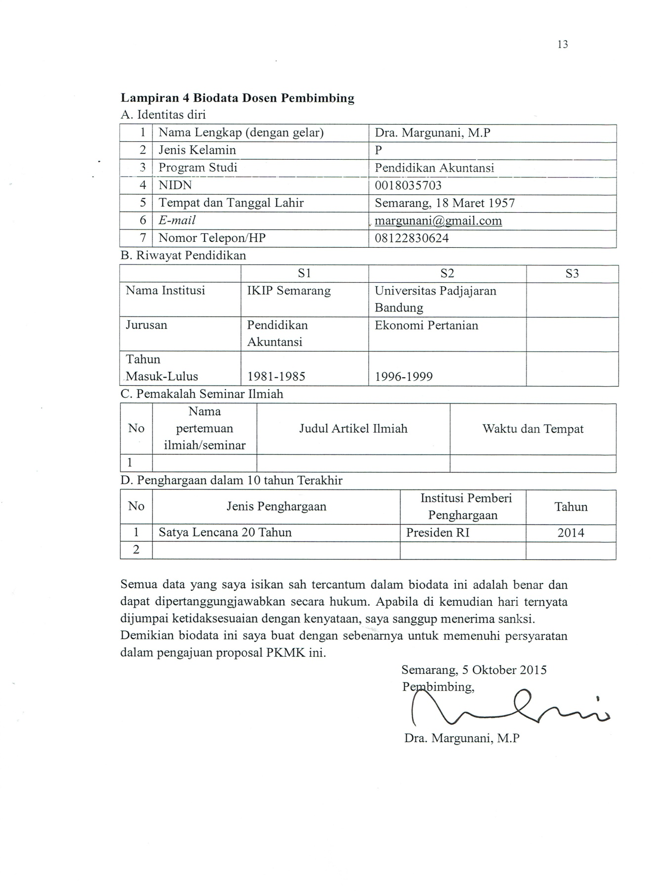
Pembimbing,

( Dra. Margunani M.P. )
10
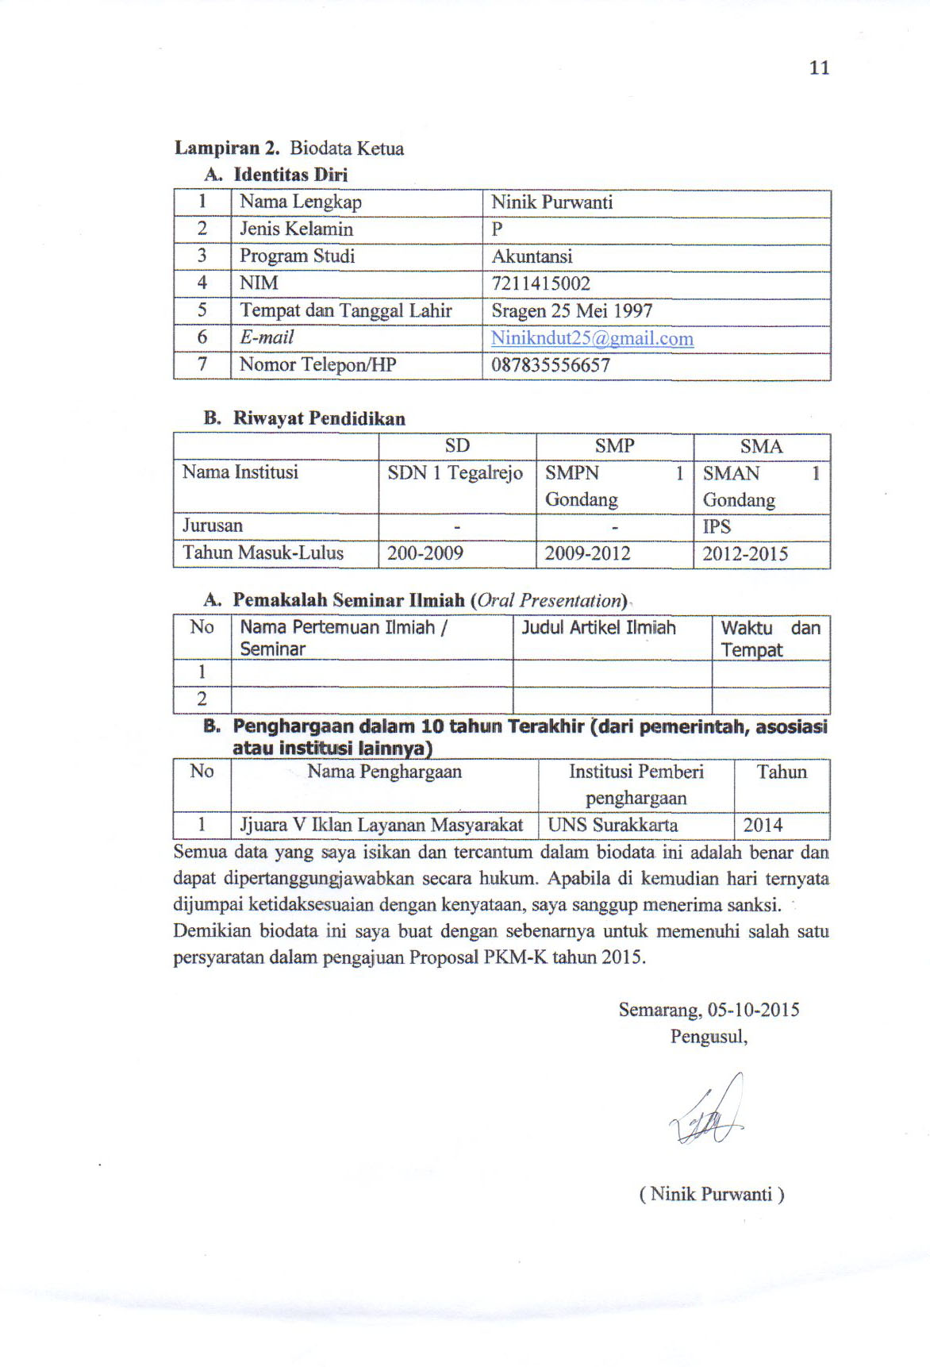
11w

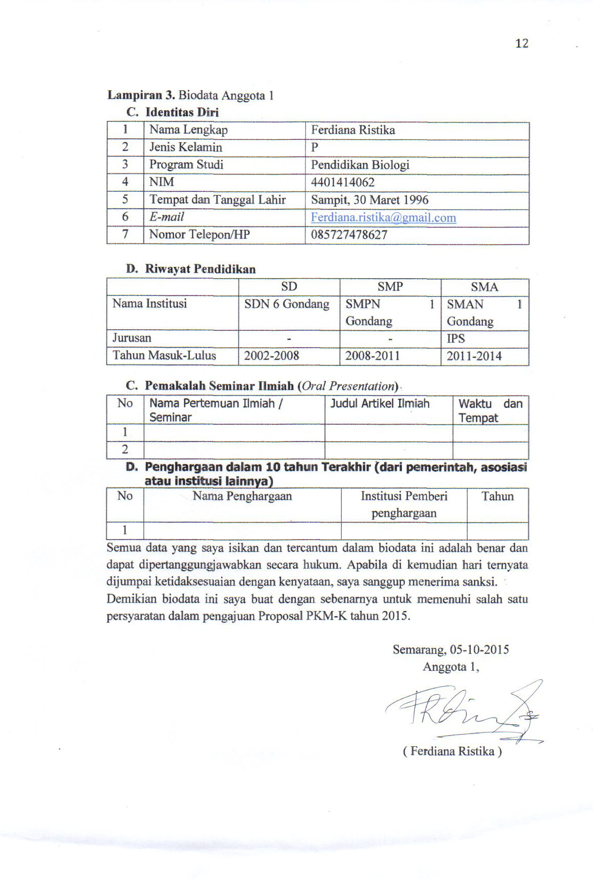
12

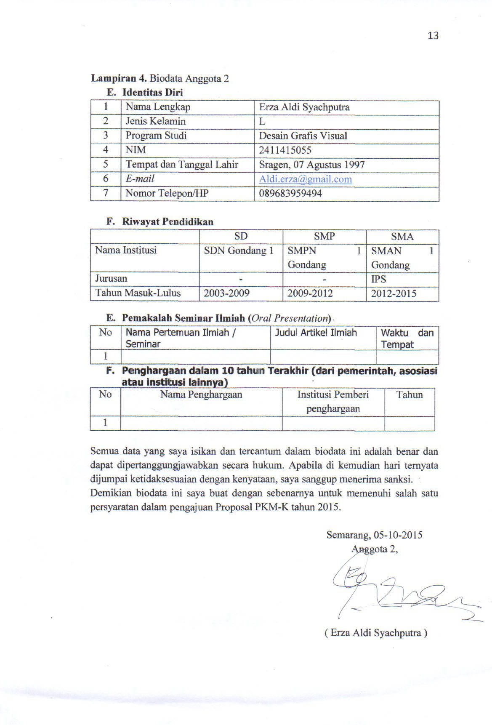

13
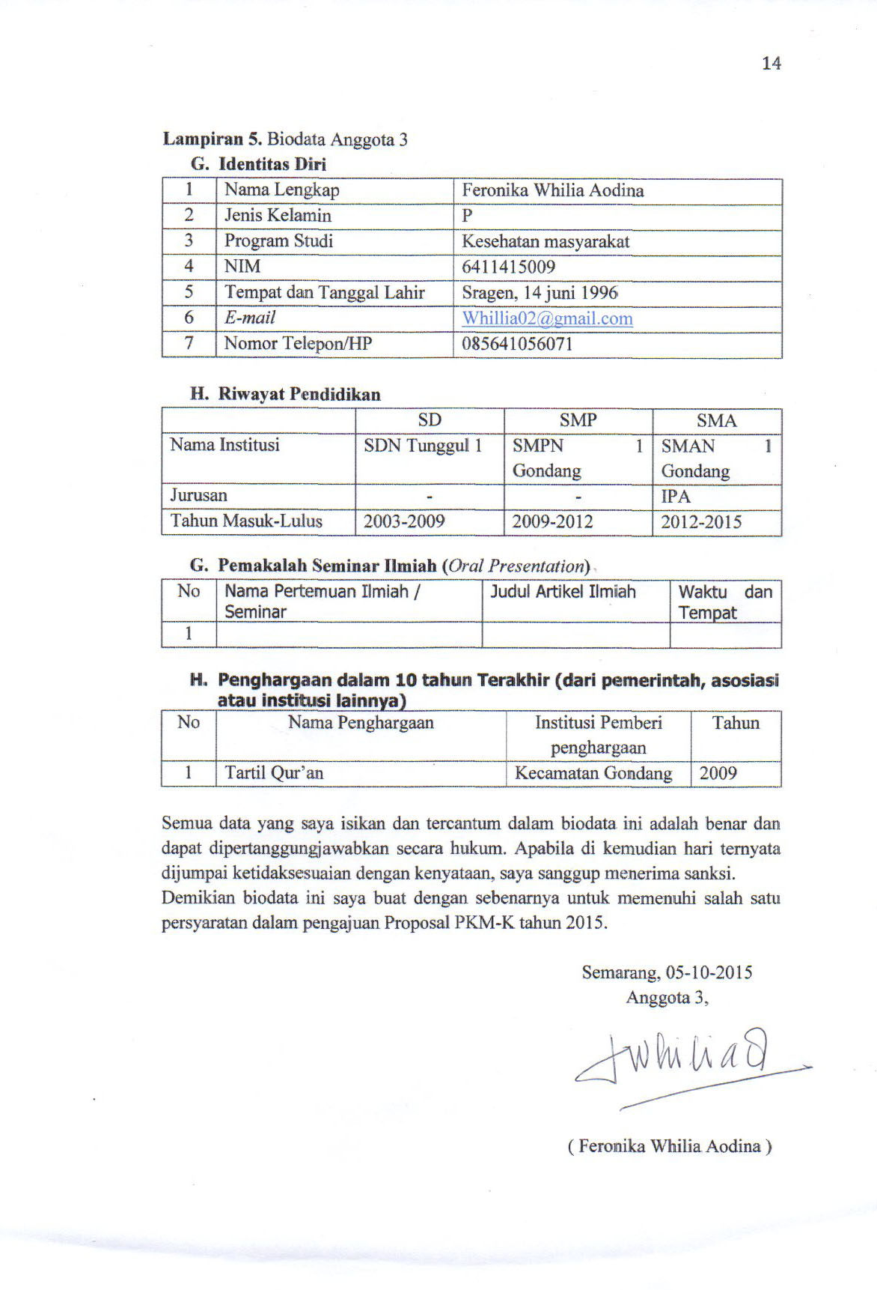
14
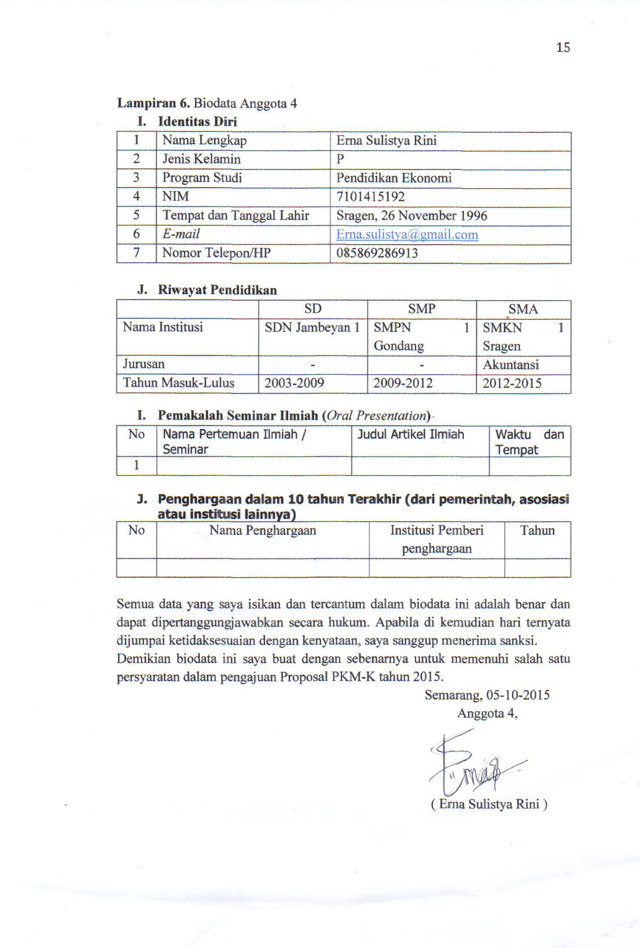

15
Lampiran 7. Justifikasi Anggaran Kegiatan
- Peralatan penunjang
Material | Justifikasi Pemakaian | Kuantitas | Harga Satuan (Rp) | Jumlah (Rp)
Blender | Menghaluskan Kulit Pisang Kering | 1 |  | 500.000,00
Mixer | Mencampurkan semua bahan | 1 |  | 500.000,00
Oven dan loyang | Untuk mengoven nastar | 1 |  | 800.000,00
Ember | Merendam kulit pisang dengan larutan CaCO3 dan garam | 4 |  | 100.000,00
Pisau | Mengiris kulit menjadi potongan kecil-kecil | 3 |  | 50.000,00
Pulsa | Mengkoordinir anggota |  |  | 100.000,00
Website | Rencana media promosi lanjut |  |  | 50.000,00
SUB TOTAL (Rp) |  |  |  | 2.100.000,00

- Bahan Habis Pakai
Material | Justifikasi Pemakaian | Kuantitas | Harga Satuan (Rp) | Jumlah (Rp)
Larutan CaCO3 | Untuk merendam kulit pisang agar bersih dan menetralkan ph-nya |  |  | 100.000,00
Tepung terigu | Bahan utama dalam pembuatan nastar | 1,5 kg per hari | 10.000,00 @kg | 450.000,00  16
Tepung dari sari kulit pisang (bahan : kulit pisang) | Sebagai bahan campuran tepung terigu | 1,5 kg per hari |  | -
Gula | Sebagai bahan pemanis alami nastar | 1 karung |  | 705.000,00
Garam | Sebagai | 1 pack besar |  | 45.000,00
Margarin | Sebagai bahan campuran nastar |  | 7.500.00 | 150.000,00
Vanili | Sebagai bahan campuran nastar | 60 | 1.000,00 @bungkus | 60.000,00
Coklat dan keju | Sebagai toping nastar |  | 20.000,00 | 600.000,00
Telur | Bahan campuran pembuatan nastar | 1 kg per hari | 28.000,00 | 840.000,00
Tepung maizena | Bahan campuran pembuatan nastar |  | 5.000,00 | 150.000,00
Packaging (starples,bungkus) | Mengemas kue nastar untuk dipasarkan |  |  | 300.000,00
SUB TOTAL (Rp) |  |  |  | 3.500.000,00

17
- Perjalanan
Material | Justifikasi Perjalanan | Kuantitas | Harga Satuan (Rp) | Jumlah (Rp)
Transportasi | Biaya perjalanan |  |  | 50.000,00
Pengumpulan bahan baku | Mengumpulkan bahan baku dari warung-warung |  |  | 300.000,00
Pemasaran produk | Ongkos untuk memasarkan produk |  |  | 350.000,00
SUB TOTAL (Rp) |  |  |  | 700.000,00

- Lain-lain
Material | Justifikasi Pemakaian | Kuantitas | Harga Satuan (Rp) | Jumlah (Rp)
Pembukuan | Biaya untuk pembukuan keuangan |  |  | 150.000,00
Lab. | Biaya teliti lab |  |  | 350.000,00
Dokumentasi | Biaya dokumentasi kegiatan |  |  | 150.000,00
Print proposal | Mencetak proposal yang diajukan |  |  | 50.000,00
SUB TOTAL (Rp) |  |  |  | 700.000,00

i

18
Lampiran 8. Susunan Organisasi Tim Kegiatan dan Pembagian Tugas
No | Nama/NIM | Program Studi | Bidang Ilmu | Alokasi Waktu  (Jam/Minggu) | Uraian Tugas
1 | Ninik Purwanti | Akuntansi | Ketua Kegiatan |  | bertugas sebagai seorang  manajer yang mengatur seluruh pelaksanaan kegiatan serta membantu  anggota pelaksana dalam melaksanakan program
2 | Ferdiana Ristika | Pend. Biologi | Anggota 1 | Pelaksana Bidang Produksi | bertugas  mengawasi dan memonitoring jalannya produksi untuk menjamin  kualitas dan mutu pangan dari kue nastar.
3 | Erna Sulistya Rini | Pend.Ekonomi | Anggota 2 | Pelaksana Keuangan | - bertugas mencatat aktivitas  keuangan usaha dan menyusun laporan keuangan diakhir periode.
4 | .Erza Aldi Syachputra | Desain Grafis Visual | Anggota 3 | Pelaksana Bidang Produksi | bertugas membuat desain kemasan dari nastar Nangkring di Salju.  19
5 | Feronika Whilia Aodina | Kesehatan Masyarakat | Anggota 4 | Pelaksana Bidang Promosi dan Pemasaran | bertugas memperluas jaringan pemasaran dan mengadakan kerjasama

20
Lampiran 9. Lampiran Gambar
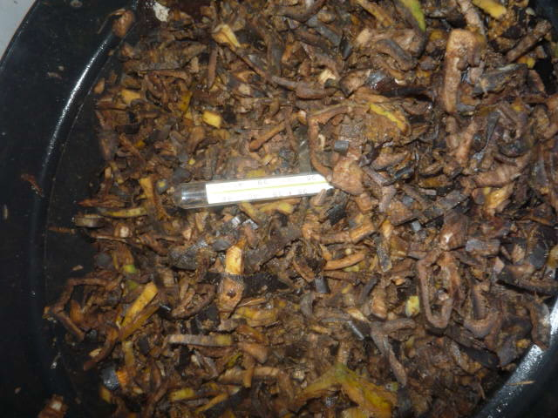

21
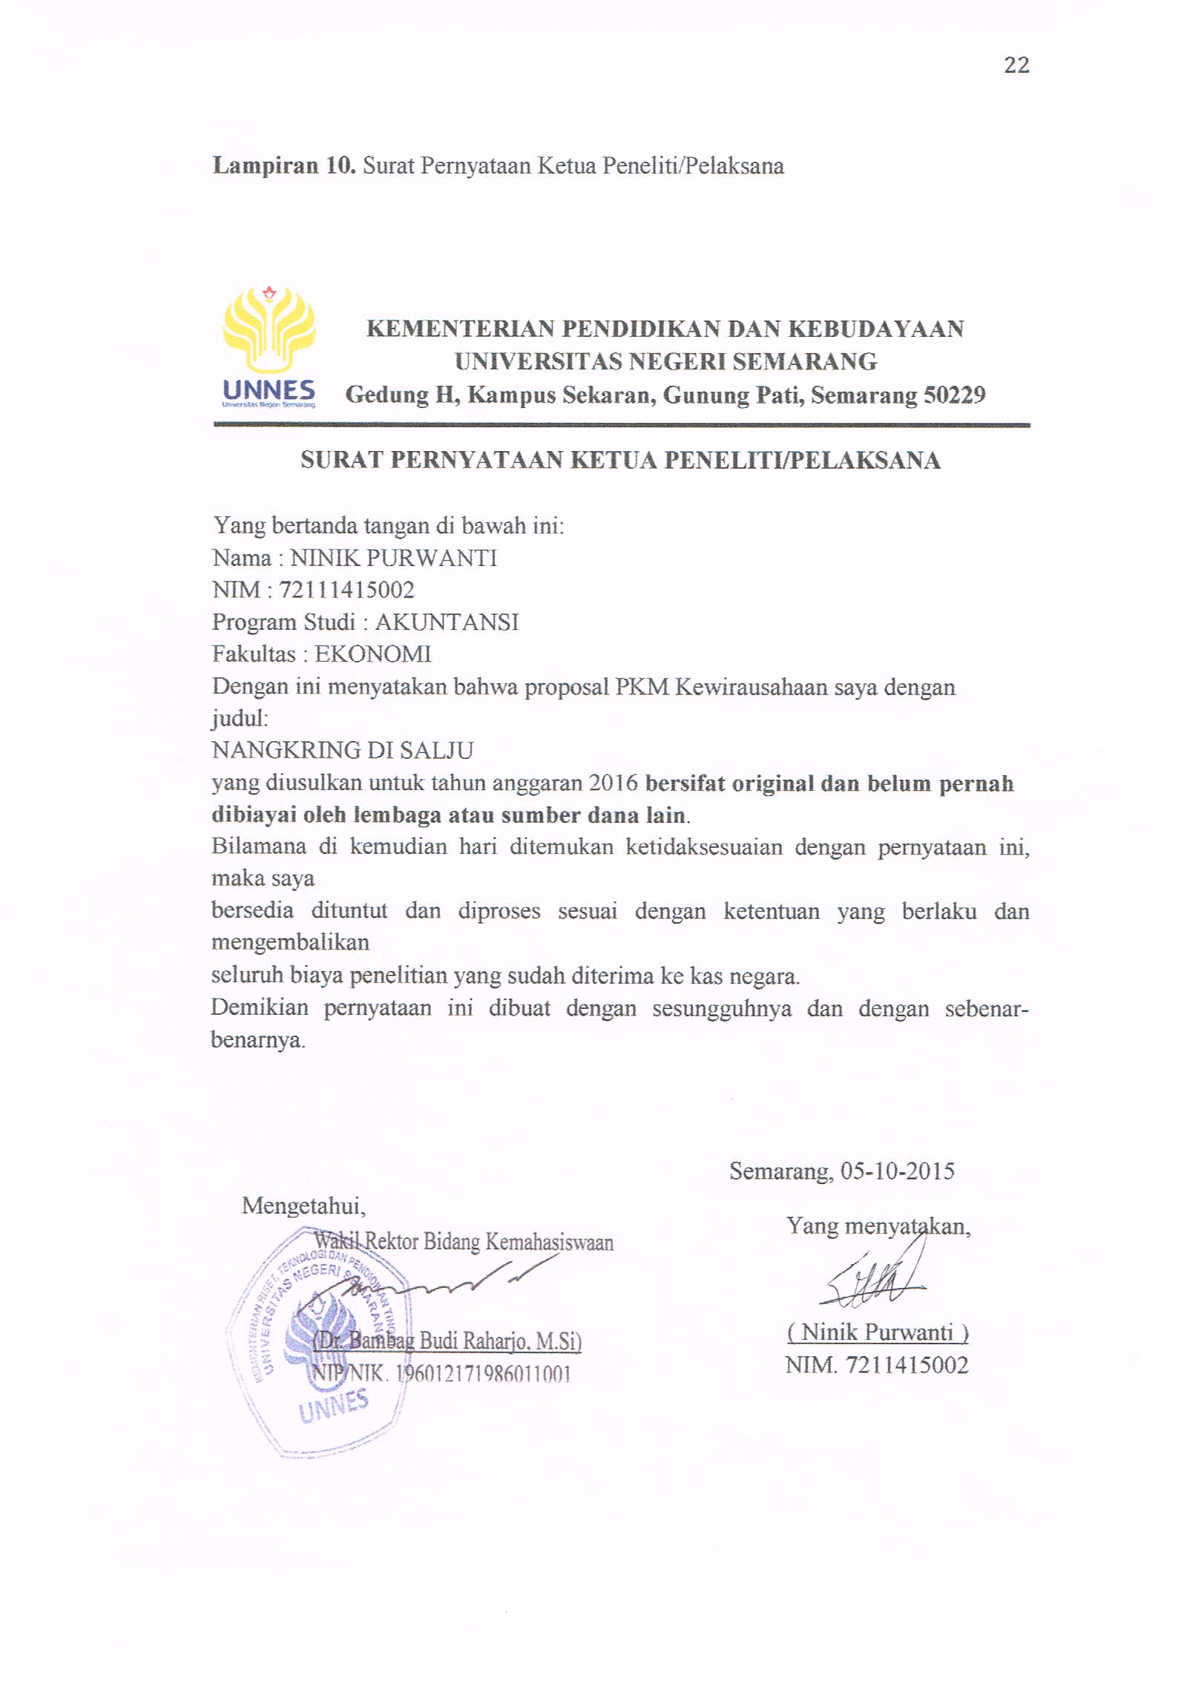
22

